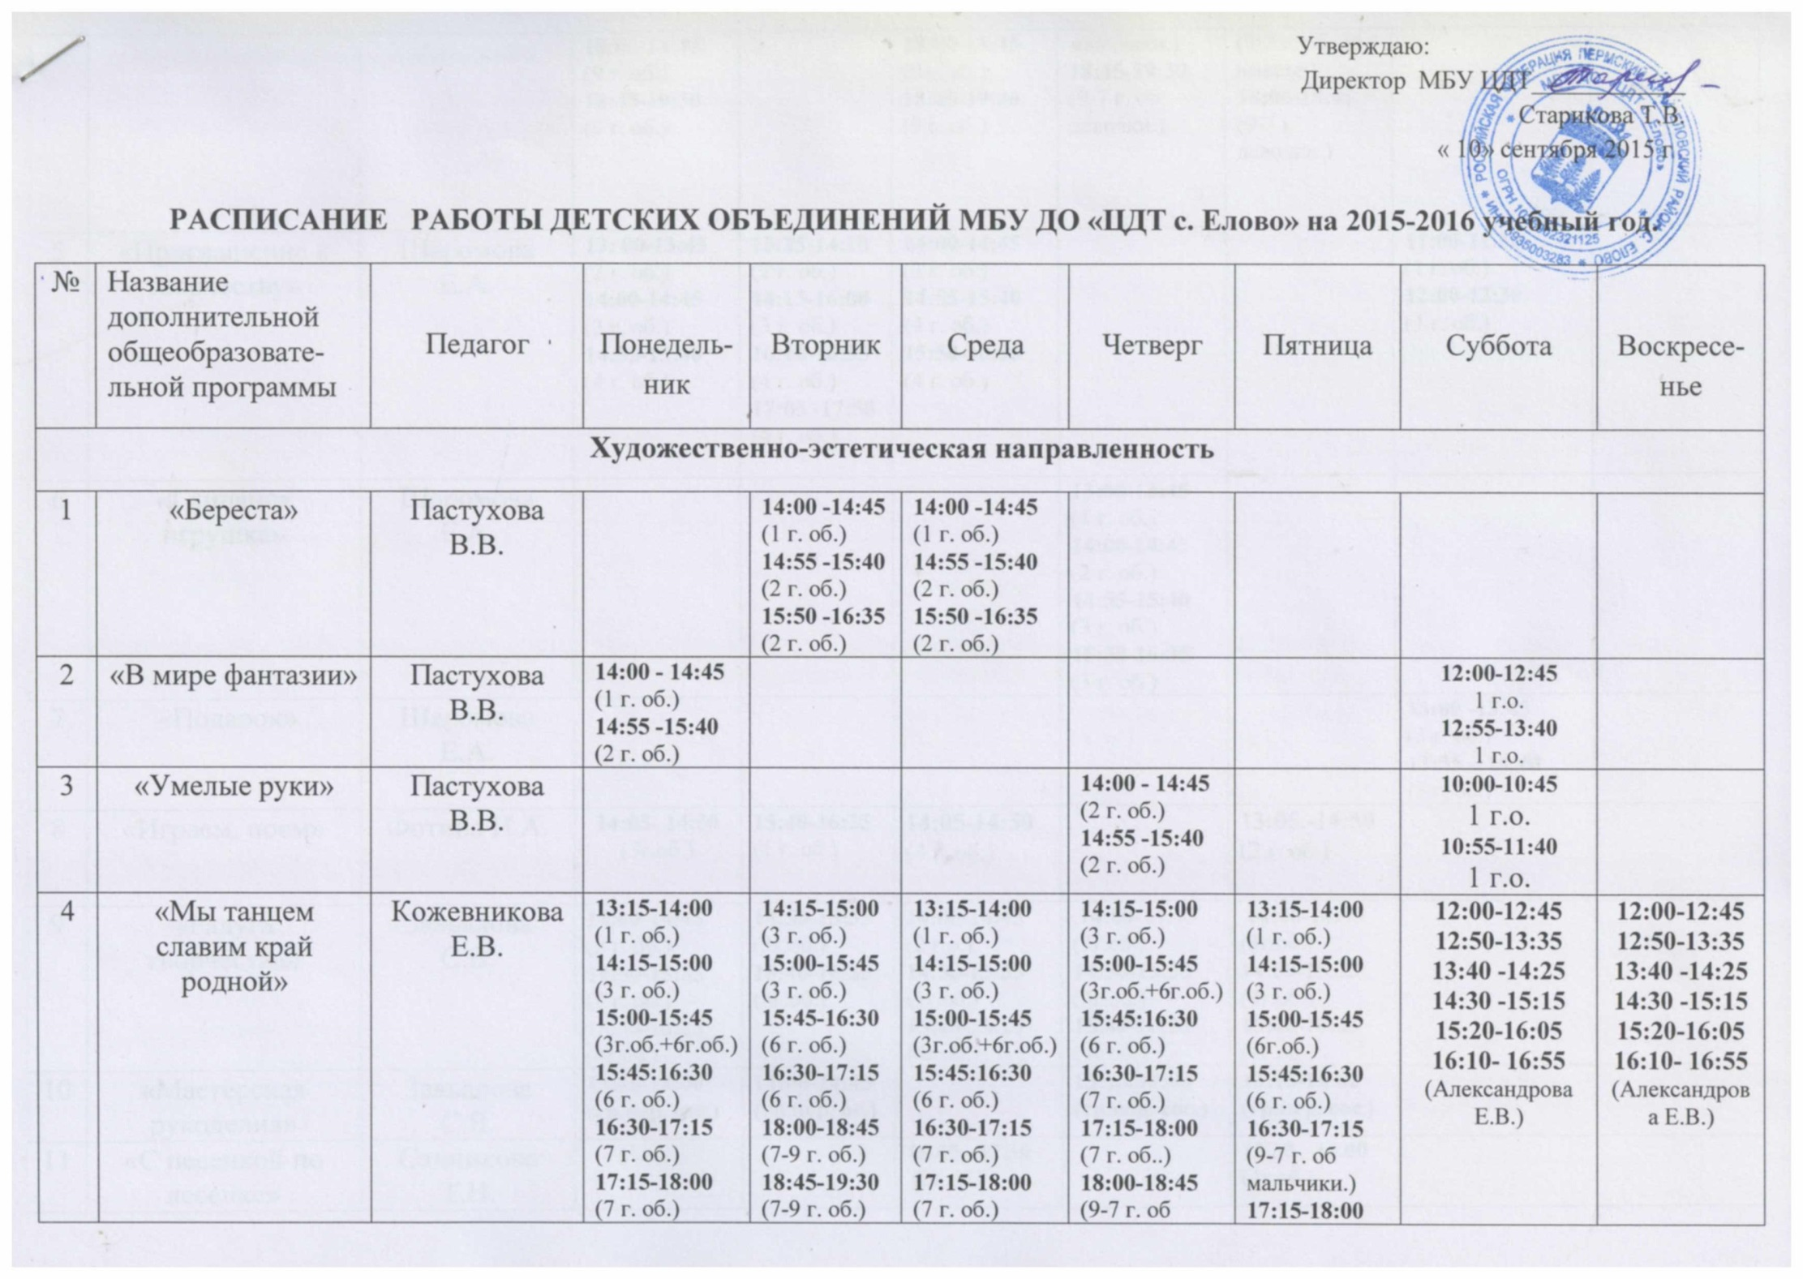

 |  |  |  | 18:00-18:45  (9 г. об.)  18:45-19:30  (9 г. об.) |  |  | 18:00-18:45  (9 г. об.)  18:45-19:30  (9 г. об.) | мальчики.)  18:45-19:30  (9-7 г. об девочки.) | (9-7 г. об. об. вместе.)  18:00-18:45  (9-7 г девоч)
5 | «Приглашение к творчеству» | Шаромова Е.А. |  | 13: 00-13:45  (2 г. об.)  14:00-14:45  (3 г. об.)  14:55-15:40  (4 г. об.) |  | 13:25-14:10  (2 г. об.)  14:15-16:00  (3 г. об.)  16:10-16:55  (4 г. об.)  17:05 -17:50  (4 г. об.) | 14:00-14:45  (3 г. об.)  14:55-15:40  (4 г. об.)  15:50-16:35  (4 г. об.) |  |  | 11:00-11:30  (1 г. об.)  12:00-12:30  (1 г. об.)
6 | «Глиняная игрушка» | Шаромова Е.А. |  |  |  |  |  | 13:00-13:45  (1 г. об.)  14:00-14:45  (2 г. об.)  14:55-15:40  (3 г. об.)  15:50-16:35  (3 г. об.)
7 | «Подарок» | Шаромова Е.А. |  |  |  |  |  |  |  | 13:00 -13:45  (3 г. об.)  13:55 – 14:40  (3 г. об.)
8 | «Играем, поем» | Фотина Н.А. |  | 14:05- 14:50  (3г.об.) |  | 15:40-16:25  (1 г. об.) | 14:05-14:50  (4 г. об.) |  | 13:05.-14:50  (2 г. об.)
9 | «Радуга творчества» | Завьялова С.В. |  | 14:00-14:45  (3 г. об.)  14:50-15:35  (4 г. об.)  15:40-16:25  (4г.об.) |  | 14:50-15:35  (3г.об.)  15:40-16:25  (4г.об.) | 14:00-14:45  (2 г.о.)  14:50-15:35  (3г.об.)  15:40-16:25  (4г.об.) | 14:00-14:45  (3г.об.)  14:50-15:35  (4г.об.)  15:40-16:25  (4г.об.) | 14:00-14:45  (3г.об.)  14:50-15:35  (4г.об.)  15:40-16:25  (4г.об.)
10 | «Мастерская рукоделия» | Завьялова С.В. |  | 13:15-14:00  (гр.пер. сос.) |  | 14:00-14:45  гр.пер.сост |  | 13:15-14:00  (гр.пер. сос.) | 13:15-14:00  (гр.пер. сос.)
11 | «С песенкой по лесенке» | Санникова Т.Н. |  |  |  |  | 16.45– 17.30  (2г.об.) |  | 15.30. -16.00  (1г.об.)
12 | «Праздники и традиции» | Санникова Т.Н. |  | 16.45– 17.30  (2г.об.) |  |  |  |  | 16.00–16.30  (1 г. об)
13 | «Рукодельница» | Семенова С.Н. |  |  |  | 15:30-16:15  (1 г. об) |  | 15:50-16:35  (1 г. об) |  | 12:00-12:45  (1 г. об)  12:50-13:35  (1 г. об)  13:35-14:20  (3 г. об)  14:25-15:10  (3г. об)  15:15-16:00  (индивид-е.)  16:05-16:50  (индивид-е.)
14 | «Модница. Я и моя кукла» | Семенова С.Н. |  |  |  |  | 14: 00 -14:45  (1 г. об)  14:50-15:35  (1 г. об) |  |  | 10:25-11:10  (1 г. об)  11:15-12:00  (1 г. об)
15 | «Рукоделие для маленьких» | Семенова С.Н |  |  |  |  | 12:30 -13:15 |  | 12:30 -13:15
16 | «Вокальное пение» | Сальникова Е.Н. |  | 16:00-16:45  (1 гр.)  16:50-17:35  (2 гр.) |  |  | 16:00-16:45  (1 гр.)  16:50-17:35  (2 гр.) | 16:00-16:45  (1 гр.)  16:50-17:35  (2 гр.) | 16:00-16:45  (1 гр.)  16:50-17:35  (2 гр.)
Туристско-краеведческая направленность
17 | «Краеведение» | Мальцева Т.П. |  |  |  |  | 15:00-16:45
18 | «Юный турист» (на базе МОУ «ЕСОШ» спортивный зал) | Лебедев О.Н. |  |  |  |  |  |  | 15:00-15:45  15:50-16:35
19 | «Литературное Прикамье» | Смагина Г.В. |  | 14:00-14:45  14:50-15:35 |  | 14:00-14:45  14:50-15:35 |  | 14:00-14:45  14:50-15:35
20 | «Важные и знаменательные даты в жизни страны» | Смагина Г.В.  Мальцева Т.П. |  | Работа с группами переменного состава по заявкам школ.
Социально-педагогическая направленность
21 | НОУ по биологии  «Экос»(на базе ЕСШ каб. 304) | Павлова М.В. |  |  |  | 16:00-16:45 |  | 16:00-16:45
22 | Программа «Здравствуй!» | Семенова С.Н. |  |  |  |  |  | 10:00 - 10:45  10:50– 11:35
23 | «Школа будущего воина» (на базе МОУ «ЕСОШ», каб.201) | Мокин А.П. |  |  |  |  |  |  | 15:00-15:45  15:50-16:35  16:40-17:25
24 | «Журналистика» | Пастухова И.Н. |  |  |  | 16:00-16:45  16:55-17:40  17:45 -8:30 | 16:00 -16:45  16:55 -17:40  17:45 -18:30 | 16:00 -16:45  16:55 -17:40  17:45 -18:30
25 | Кружок «Эрудит» | Молчанова Л.А |  | Работа с группами переменного состава со школами района.
26 | «Этикет» | Пастухова В.В. |  |  |  |  |  |  | 12:45 -13:30  (1 г. об.)  13:40-14:20  (1 г. об.)  14:30-15:15  (1 г. об.)  15:25-16:10  (1 г. об.)
Физкультурно-спортивная направленность
27 | «Лыжные гонки»  (на базе МОУ «ДСОШ» спорт. зал) | Суримова Л.В. |  |  |  |  |  | 15:00-15:45  (1 гр.)  15:50-16:35  (2 гр.)
28 | «Волейбол» | Мазеина Л.П | 17:00-17:45  (1 гр.)  17:50-18:35  (2 гр.) |  |  |  | 17:00-17:45  (1 гр.)  17:50-18:35  (2 гр.) |  | 17:00-17:45  (1 гр.)  17:50-18:35  (2 гр.)
29 | «Футбол» | Долгинцев В.И. |  |  | 16:30-17:15  17:20- 18:05  18.15- 19.00  19.05-19.50  (сентябрь-май) |  |  | 16:30-17:15  17:20- 18:05  18.15- 19.00  19.05-19.50  (сентябрь-май) |  |  | 11:00-11.45  11.50-12.35  12.40-13.25  13.30-14.15  (сентябрь-май)
30 | «Хоккей» |  |  |  |  |  | 16.30-17.15  17.20-18.05  18.10-18.55  (декабрь-февраль) |  | 16.30-17.15  17.20-18.05  18.10-18.55  (декабрь-февраль)
31 | «Спортсмен-рыболов» |  |  |  |  |  |  |  |  |  |  | 11.00-11.45  11.50-12.35  12.40-13.25  13.30-14.15  14.20-13.05  13.10-13.55  (сентябрь-ноябрь; март-май)
32 | «Дзюдо» | Бурнышев В.Н. | 16:30-17:15  (1 г. об)  17:20 -18:05  (2 г. об)  18:10 -18:55  (3 г. об)  19:00 -19:45  (3 г. об) |  | 19:00-19:45  (2 г. об)  19:50 -20:35  (3 г. об) |  | 18:00 -18:45  (1 г. об)  18:50 -19:35  (1 г. об)  19:40- 20:25  (2 г. об) | 19:00 -19:45  (2 г. об)  19:50- 20:35  (3 г. об) | 16:30-17:15  (1 г. об)  17::20-18:05  (2 г. об)  18:10 -18:55  (3 г. об)  19:00 -19:45  (3 г. об) | 12:00 -12:45  (1 г. об)  12:50 - 13:35  (2 г. об)  13:40 -14:25  (3 г. об)
33 | «Самбо» | Чикулаев О.А. | 15:00-15:45  ( 2 гр.)  15:45- 16:30  (2 гр.) |  | 15:00-15:45  ( 1 гр.)  15:45- 16:30  (1 гр.) |  | 15:00-15:45  ( 2 гр.)  15:45- 16:30  (2 гр.) | 14:45 -15:20  ( 1 гр.)  15:25 -16:10  ( 2 гр.) | 15:00-15:45  ( 2 гр.)
34 | ВСК «Рысь» | Чикулаев О.А | 16:30-17:15  17:15 -18:00 |  | 16:30-17:15  17:15 -18:00 |  | 16:30-17:15  17:15 -18:00 | 16:30-17:15  17:15 -18:00 | 16:30-17:15  17:15 -18:00  (в тире) | ПВД 7

